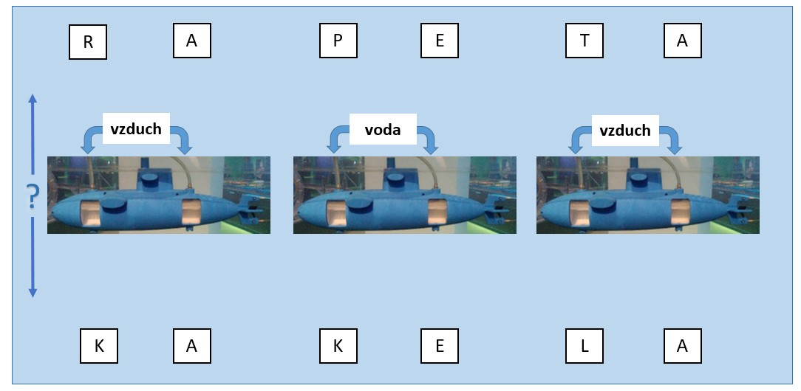**3. Jaké slovo skrývá ponorka?**

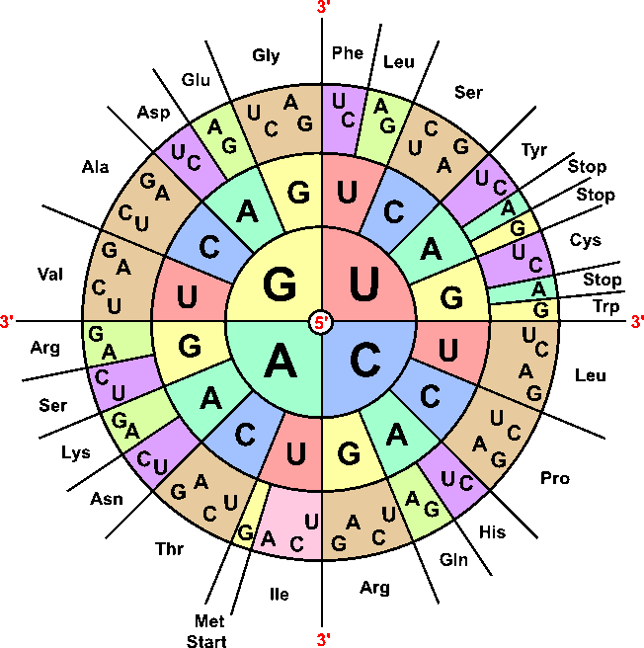

**19. Při osídlování Marsu se ti budou hodit znalosti genetiky.**

**Zjisti, jak funguje translace, a rozlušti kód.**

* **Lys** (lysin) → K
* **His** (histidin) → H
* **Phe** (fenylalanin) → F
* **Ser** (serin) → S
* **Thr** (threonin) → T
* **Tyr** (tyrosin) → Y
* **Trp** (tryptofan) → W
* **Met** (methionin) → M
* **Cys** (cystein) → C
* **Pro** (prolin) → P
* **Gly** (glycin) → G
* **Ala** (alanin) → A
* **Val** (valin) → V
* **Leu** (leucin) → L
* **Ile** (isoleucin) → I
* **Asp** ([kyselina asparagová](https://cs.wikipedia.org/wiki/Kyselina_asparagov%C3%A1)) → D
* **Asn** (asparagin) → N
* **Glu** (kyselina glutamová) → E
* **Gln** (glutamin) → Q
* **Arg** (arginin) → R

**C**

**A**

**A**

**G**

**C**

**G**

**U**

**U**

**A**

**G**

**G**

**C**

**G**

**C**

**U**